ФАМИЛИЯ______________________
КОНТРОЛЬНАЯ РАБОТА
«Русские земли в середине XIII — XIV в.»

ЗАДАНИЕ 1. Работа с терминами
____________________-в русских княжествах X—XV вв. торгово-промышленное поселение вне городских стен, ставшее позднее частью города.
____________________-Представитель ордынского хана на Руси, сборщик дани
____________________-Народное собрание у монголов

ЗАДАНИЕ 2. Работа с текстом
«Душегубец Олег начал зло к злу прилагать: послал к Мамаю и к Ягайлу своего боярина-единомышленника именем Епифана Кореева, веля им прийти в указанный день, и тот же уговор подтвердил — собраться у Оки и кровь пролить… Олег послал к князю Дмитрию с лживой вестью: «[Правитель Орды] идёт со всем своим царством в мою землю Рязанскую на меня и на тебя, а знай и то, что идёт на тебя и литовский Ягайло со всеми силами своими».
Князь же Дмитрий, <…> соединившись со всеми князьями русскими и со всеми силами, вскоре выступил против них из Москвы, чтобы защитить свою отчину. И пришёл в Коломну, собрал воинов своих сто тысяч и сто, помимо князей и воевод местных. От начала мира не бывало такой силы русской — князей русских, как при этом князе. К тому же ещё подоспели в тот ратный час издалека великие князья Ольгердовичи поклониться и послужить: князь Андрей Полоцкий с псковичами и брат его — князь Дмитрий Брянский со всеми своими мужами».
Укажите год, когда происходили события. __________________
Укажите название битвы___________________________________
Назовите личности, принимавшие участие в битве__________________
_______________________________________________________________
Какими были для Московского княжества последствия битвы, подготовка к которой описана в тексте? Укажите одно последствие.
_______________________________________________________________
_______________________________________________________________
_______________________________________________________________
_______________________________________________________________
_______________________________________________________________
_______________________________________________________________
ЗАДАНИЕ 3. Работа с картой
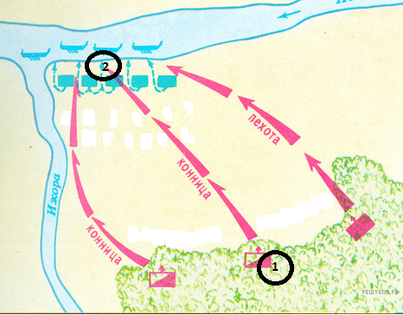
Напишите название битвы, представленной на схеме._________________
Укажите полководца, который командовал войском, отмеченном на схеме цифрой 1.______________________________________________________
Назовите имя полководца, командовавшего войском, отмеченном на схеме цифрой «2».______________________________________________
Уукажите название реки, которое пропущено в этом тексте.
«Шведы высадились в месте впадения ________________ в Неву. Они стали разбивать лагерь, в этот момент князь Александр во главе своей дружины напал на ничего не ожидавшего противника».
Какие суждения являются верными? (3 верных)
1. Битва состоялась во время нашествия монголо-татар на юго-западные русские земли.
2. Один из полководцев, участвовавший в битве, в последствие был канонизирован русской Церковью.
3. Битва была примером междоусобных войн на Руси периода политической раздробленности.
4. В составе войска одной из сторон сражался отряд половцев.
5. Земли, на которых состоялась битва, принадлежали Великому Новгороду.
ЗАДАНИЕ 4. Работа с датами
Неврюева рать
правление Ивана Калиты в Московском княжестве
антиордынское восстание в Твери
разорение Москвы Тохтамышем
битва на реке Воже

ЗАДАНИЕ 5. Работа с изображением
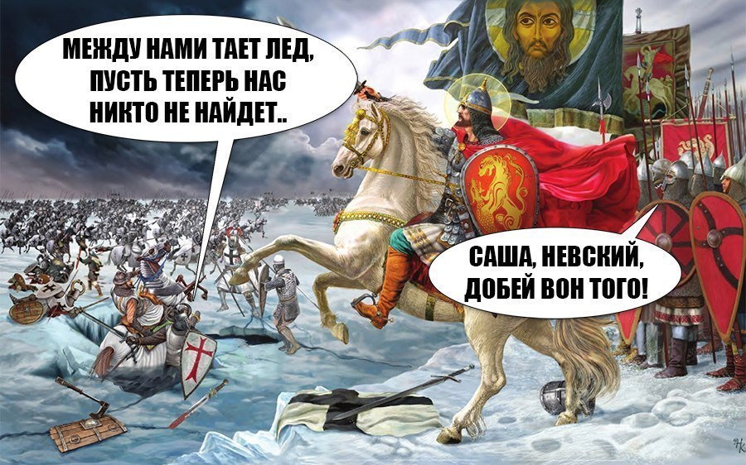
Какое событие изображено _______________________________________
Год ______________Личность ____________________________________
Исторический факт _____________________________________________
______________________________________________________________
______________________________________________________________
______________________________________________________________

ЗАДАНИЕ 6. Продолжите цепочку
Даниил Александрович, Юрий Данилович, __________________________, Семён Иванович Гордый, ___________________________________, ___________________________________________, Василий I Дмитриевич

ЗАДАНИЕ 7. Опишите картину М. И. Авилова
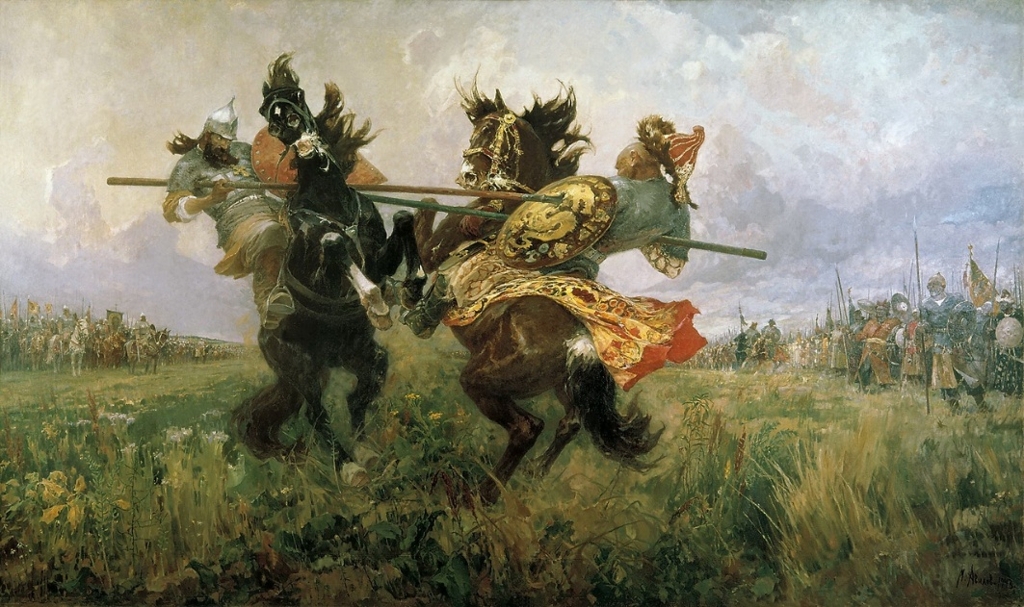
______________________________________________________________
______________________________________________________________
______________________________________________________________
______________________________________________________________
______________________________________________________________
______________________________________________________________
______________________________________________________________
______________________________________________________________
______________________________________________________________

ЗАДАНИЕ 8. О ком текст
Согласно одной из легенд, во время нашествия на помощь к рязанцам спешил воевода рязанского князя ______________. На месте Рязани он нашёл только пепелище. Желая отмстить ордынцам, он с небольшой дружиной бросился в погоню за ними. В Суздальской земле он настиг монголов и разбил один из их отрядов. Затем он стал сражаться с основными силами ордынцев. Те долго не могли справиться с ним. Бату отправил крупные силы, чтобы разгромить его. Против русской дружины были даже применены камнемётные орудия — по́роки. В конце концов он и его дружина погибли в бою.

ОЦЕНКА______________/_________________

